
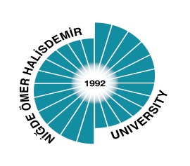

AKADEMİK VE BİLİMSEL İŞBİRLİĞİ PROTOKOL ANLAŞMALARI

1 | AZERBAYCAN   | - Bakü Avrasya Üniversitesi  - Azerbaycan Devlet İktisat Üniversitesi  - Hazar Üniversitesi  - Azerbaycan Emek ve Sosyal Münasebetler Akademisi  - Azerbaycan Tıp Üniversitesi  - Azerbaycan Devlet Petrol Ve Sanayi Üniversitesi  - Azerbaycan Teknik Üniversitesi
2 | BOSNA-HERSEK   | - Tuzla Üniversitesi
3 | BULGARİSTAN   | - Tarımsal Üretim Üniversitesi-Plovdiv
4 | GÜNEY KORE   | - Sungshin Universitesi
5 | İRAN 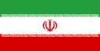 | - Amirkabir Teknoloji Üniversitesi  - Tebriz Üniversitesi  - Azerbaycan Shahid Madani Üniversitesi
6 | İTALYA   | - "CIHEAM Bari" Enstitü
7 | KAZAKİSTAN   | - Kazak Devlet Kızlar Pedagoji Üniversitesi  - T.K.Jurgenov Kazak Ulusal Sanat Akademisi  - Al Farabi Kazak Ulusal Üniversitesi  - Abay Kazak Ulusal Pedagoji Üniversitesi  - Kazazak Ulusal Tarım Araştırma Üniversitesi  - L. N. Gumilyov Avrasya Ulusal Üniversitesi  - Atyrau Devlet Üniversitesi  - Zhansugurov (Zhetysu) Üniversitesi  - University of Peoples Friendship (Named After Academician A. KUATBEKOV)  - Semey Tıp Üniversitesi  - Karaganda Tıp Üniversitesi  - Hoca Ahmet Yesevi Uluslararsı Kazak-Türk Üniversitesi  - JSC Uluslararası Bilgi Teknolojileri Üniversitesi  - Hazar Teknoloji Ve Mühendislik Üniversitesi Yessenov  - Altynsarin Arkalyk Pedagogical Institute  - Shakarim Universitesi  - Asfendiyarov Kazakh Ulusal Tıp Üniversitesi, Almaty  - Astana Uluslararası Üniversitesi  - Turan Üniversitesi
8 | KIRGIZİSTAN TÜRKİYE  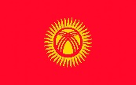 | - Merkezi Asya Üniversiteler Birliği Değişim Programı Pilot Uygulama Protokolü (MAÜP-Kırgızistan-Türkiye Manas Üniversitesi)
9 | KIRGIZİSTAN | - Kırgızistan Uluslararası Üniversitesi  - Cesur Sydykov Kırgız-Özbek Uluslararası Üniversitesi  - OSH Devlet Üniversitesi
10 | KKTC  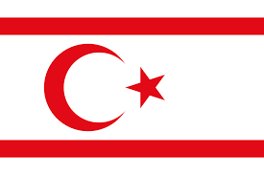 | - Girne Üniversitesi  - Yakın Doğu Üniversitesi  - Lefke Avrupa Üniversitesi  - Kıbrıs Aydın Üniversitesi  - Doğu Akdeniz Üniversitesi  - Girne Amerikan Üniversitesi  - Uluslararası Kıbrıs Üniversitesi  - Kıbrıs Amerikan Üniversitesi
11 | KOSOVA   | - "Hasan Prishtina" Üniversitesi  - UBT Yükseköğretim Kurumu
12 | KUZEY MAKEDONYA   | - Uluslararası Vizyon Üniversitesi  - Uluslararası Balkan Üniversitesi
13 | ÖZBEKİSTAN  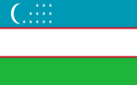 | - Özbek Dili ve Edebiyatı Taşkent Devlet Üniversitesi  - Buhara Devlet University  - Mirzo Ulugbek Özbekistan Milli Üniversitesi  - Taşkent Devlet Ulaştırma Üniversitesi  - Karshi Devlet Üniversitesi
14 | PAKİSTAN  | - Veteriner ve Hayvan Bilimleri Üniversitesi  - Ulusal Bilim ve Teknoloji Üniversitesi  - Pencap Üniversitesi  - Government College University  - Bahauddin Zakariya Üniversitesi  - Pir Mehr Ali Shah Arid Tarım Üniversitesi
15 | PERU   | - Ulusal Tarım Üniversitesi  - “Jorge Basadre Grohmann” Ulusal Üniversitesi
16 | POLONYA   | - Cracow Teknoloji Üniversitesi
17 | RUSYA FEDERASYONU  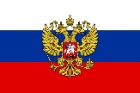 | - Başkurt Devlet Pedagoji Üniversitesi n. a. M. Akmulla
18 | ROMANYA   | - Ulusal Patetes Ve Şeker Pancarı Araştırma Enstitüsü
19 | SOMALİ   | - Horseed Uluslarararsı Üniversitesi
20 | SUDAN   | - Al Butana Üniversitesi  - Al Neelain Universitesi
21 | TUNUS   | 69.Sfax Üniversitesi  70. Arides Medeniner Bölgeler Enstitüsü
22 | VİETNAM   | 71. Tarım ve Ormancılık Üniversitesi, HUE
22 ülke ile 71 protokol imzalanmıştır.

